作者： | 冯国城 |  | 中国上海市静安区汶水路 299 弄 9-10 号  市北智汇园4号楼（200072）  TEL: 021-66312666  FAX: 021-66315696
职务： | 技术工程师
日期： | 2020-07-03
邮箱： | gc.feng@beckhoff.com.cn
电话：
CE系统屏幕休眠功能的开启
摘 要：通过控制面板修改配置，使 CE 控制器的屏幕在不操作的时候进入休眠状态。

关键字：WINCE
免责声明：
我们已对本文档描述的内容做测试。但是差错在所难免，无法保证绝对正确并完全满足您的使用需求。本文档的内容可能随时更新，也欢迎您提出改进建议。

参考信息：

目 录

1. 软硬件版本 3
2. 操作步骤 3

软硬件版本
控制器型号：CP6701
TwinCAT软件：2254
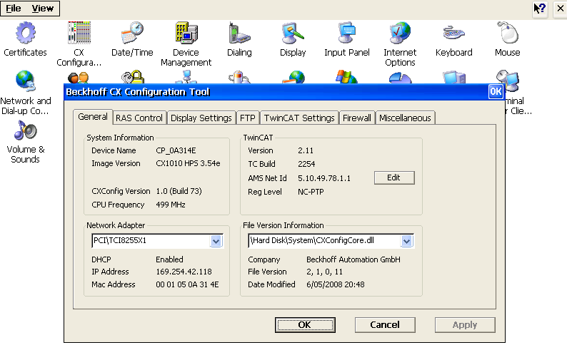

操作步骤
- 选择Control Panel
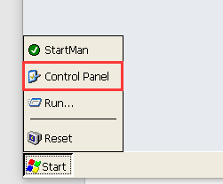
- 选择CX Configuration—Display Settings，并勾选Enable，然后点击Apply，就可以实现屏幕休眠功能
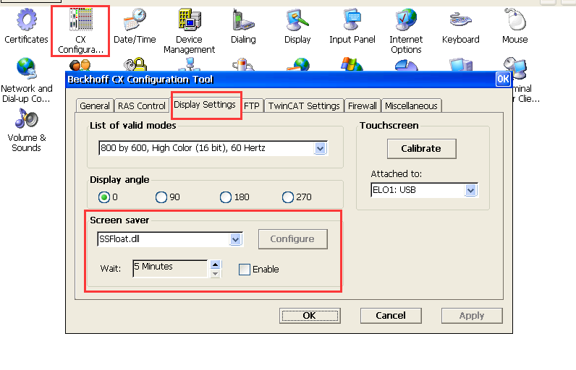
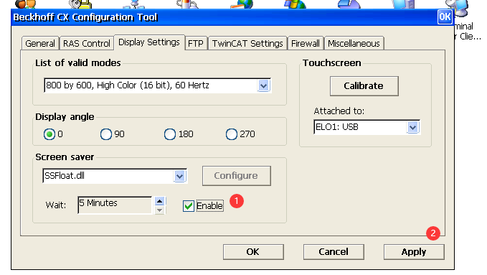
- 这里设置的是5分钟，等待5分钟后，自动进入屏保
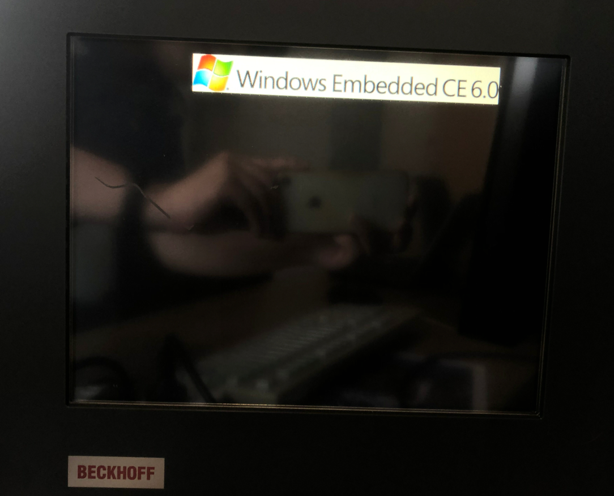

上海（ 中国区总部）
中国上海市静安区汶水路 299 弄 9号（市北智汇园）
电话: 021-66312666 传真: 021-66315696 邮编：200072

北京分公司
北京市西城区新街口北大街 3 号新街高和大厦 407 室
电话: 010-82200036 传真: 010-82200039 邮编：100035

广州分公司
广州市天河区珠江新城珠江东路16号高德置地G2603室
电话: 020-38010300/1/2 传真: 020-38010303 邮编：510623

成都分公司
成都市锦江区东御街18号 百扬大厦2305 房
电话: 028-86202581 传真: 028-86202582 邮编：610016

请用微信扫描二维码
通过公众号与技术支持交流

倍福中文官网：
https://www.beckhoff.com.cn/
倍福虚拟学院：
https://tr.beckhoff.com.cn/

招贤纳士：job@beckhoff.com.cn
技术支持：support@beckhoff.com.cn
产品维修：service@beckhoff.com.cn
方案咨询：sales@beckhoff.com.cn

